ASVenezia, Senato, Deliberazioni, Terra, reg. (1486-1489), pag. 301-302

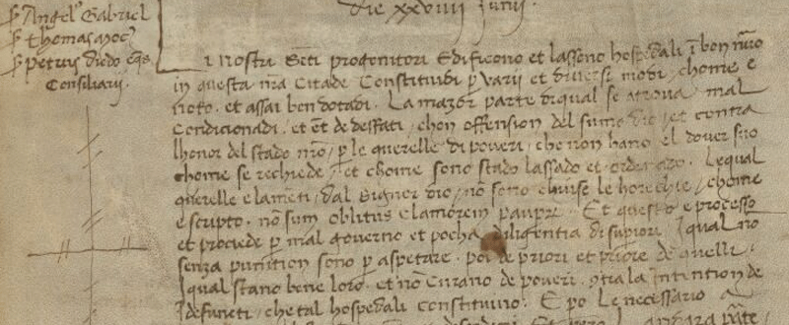
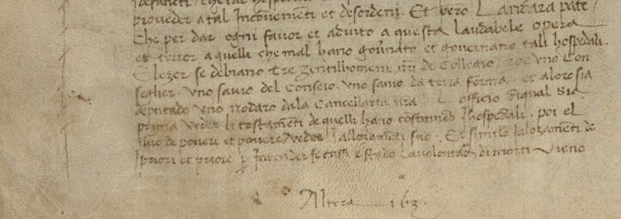
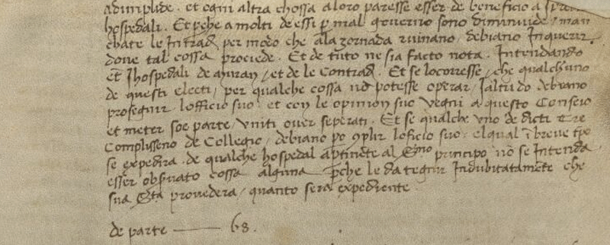

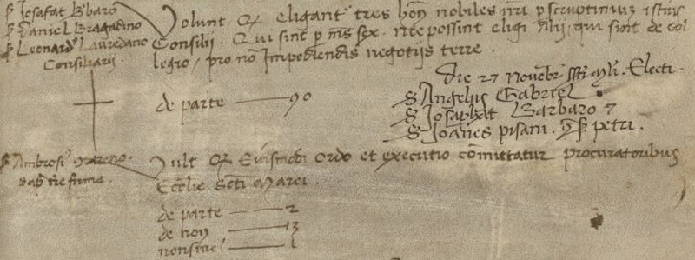

29.6.1489
Die XXVIIII Junii
Ser Angelus Gabriel, Ser Thomas Mocenigo, Ser Petrus Diedo eques, consiliarii.
Li nostri Sancti progenitori edificono et lassono ospedali in bon numero in questa nostra citade constituidi per varii et diversi modi, chome è noto et assai ben dotadi. La mazor parte di qual se atrova mal conditionadi et etiam desfati, chon offension del Sumo Dio et contra lhonor del Stado nostro, per le querelle di poveri, che non hano el dover suo chome se richiede, et chome sono stado lassado et ordinado. Le qual querelle e lamenti dal Signor Dio non sono le orecchie, chome è scripto, non sum oblitus clamorem pauperum. Et questo è processo et procede per mal governo et pocha diligentia di superiori i qual non senza punition sono per aspectare poi de priori (?) et priore (?) di quelli i qual stano bene loro et non curano de poveri, contra la intention de i defunti che tal ospedali constituiro. E po lè necessario a a tal inconvenienti et esordenti. Et vero l’anderà parte che per dar ogni favor et adiuto a questa laudabile opera et terror a quelli che mal hano governato et governano tali ospedali, elezer se debiano tre zentilhomeni nunc de Collegio zoè uno Conseglier, uno Savio del Consejo, uno Savio de terra ferma et alore sia deputado uno nodaro dala Canzellaria nostra, l’officio di qual sia prima veder li testamenti de quelli hano constituido i ospedali, poi el numero de poveri et ponere, veder il loro averi suo. Et similiter l’alozamenti de i priori et priore per intender se cossì è stato la volontà di morti sieno adimplite et ogni altra chossa a loro paresse esser de beneficio a i nostri ospedali. Et perché a molti de essi per mal governo sono diminuide, man chate le intrade per modo che alla zornata ruinano debiano inquerir dove tal cossa procede. Et de tuto ne sia facto nota. Intendando etiam i ospedali de Muran et de le contrade. Et se locorresse che qualcuno de questi electi per qualche cossa non potesse operar, i altri do debiano proseguir l’officio suo et con le opinion sue vegni a questo Consejo et meter soe parte uniti over seperati. Et se qualche uno de dicti tre complisseno de Collegip, debiano po complir l’oficio suo, el qual in breve tempo se expedirà de qualche hospedal apartinente al Ecc.mo Principe non se intenda esser observato cossa alguna perché le da tegnir indubitatamente che sua Ser.tà provederà, quanto sarà espediente.
De Parte 68
Ser Josafat Barbaro, Ser Daniel Gradadino, ser Leoanrdo Laureano, Consiliarii.
Volun quod eligantur tres homines nobiles nostri per scrptinium istius Consilii, qui sint per menses sex, nec possint eligi alii qui sint de Collegio, pro non impediendis negotiis terrae.
De parte 90
Die 27 Novembris suprascripti M.li (1489). Electi :
Ser Angelus Gabriel, ser Josafat Barbaro, ser Joannes Pisani q. ser Petri.
Ser Ambrosius Contareno Sapiens Terrae firmae vult quod eiusmodi ordo et executio committatur procuratoribus Ecclesiae Sancti Marci.
De parte 2
De Non 13
Non sincerae 1

